Отчет о проведении Единого дня ПДД
в МОБУ ООШ д.Тангатарово
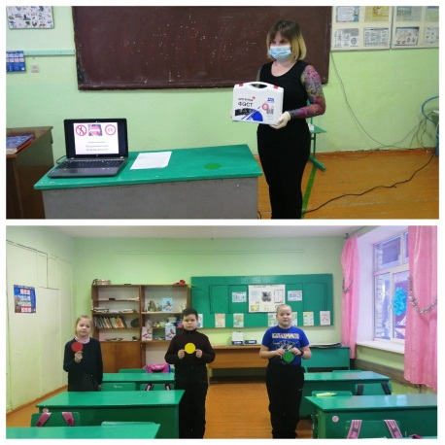
23 декабря 2020 г. в МОБУ ООШ д.Тангатарово в рамках профилактической акции «Внимание, дети!» был проведен Единый день ПДД. В этот день с учащимися нашей школы были проведены различные по форме профилактические мероприятия, направленные на предупреждение дорожного травматизма. Ребята принимали участие в тематических классных часах, беседах, конкурсах, играх, викторинах по безопасности дорожного движения.
В 1,3 классах была проведена интеллектуально-творческая игра по ПДД «Безопасная дорога». Мероприятие было организовано в виде игры-путешествия по станциям. Ребята очень хорошо показали свои знания по дорожным знакам. Так же были проведены такие конкурсы: «Парк дорожных знаков», «Скорая помощь», «Станция игровая».
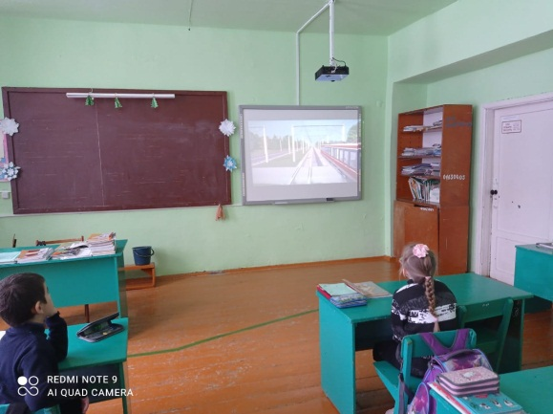
На сегодняшний день имеются случаи смертельных травм детей и подростков на объектах железнодорожного транспорта, а также факты вандализма и хулиганских действий подростков в отношении объектов железнодорожного транспорта. В связи с этим, дети должны знать, что железная дорога является объектом повышенной опасности. Любой переход железнодорожных путей в местах, необорудованных пешеходными настилами запрещен и несёт угрозу жизни и здоровью. Только внимательность и знание правил безопасности могут предостеречь трагические случаи на железной дороге. С этой целью для обучающихся 2 и 4 классов был организован показ видеоролика «Безопасность на железной дороге».
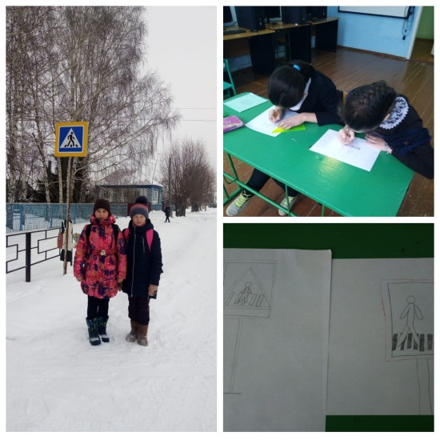
Для обучающихся 5 класса провели викторину по ПДД. Были проведены конкурсы “Три огонька светофора”, “Разрешается – запрещается”, “Перекрёсток загадок”. В каждом конкурсе дети показывали хорошие знания. В конце викторины, обучающиеся по памяти нарисовали дорожный знак, который стоит перед входом в школу. В своих рисунках сумели в точности передать дорожный знак, установленный перед школой. После урока сделали снимок перед школой возле дорожного знака.
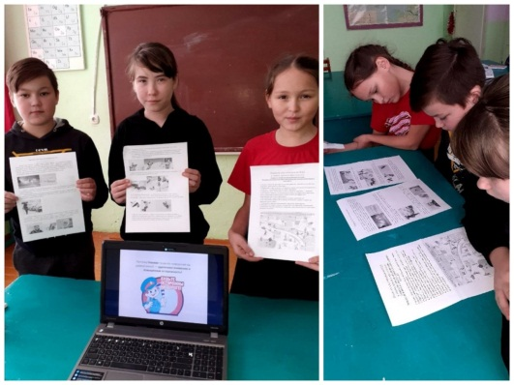
Учащиеся 6 класса просмотрели видеоролик «Безопасность на дорогах в зимний период», также проводился инструктаж по ПДД. Учащиеся получили памятки по ПДД в зимний период. В ходе беседы вспомнили и закрепили знания правил дорожного движения. Хочется отметить заинтересованность детей, и это мероприятие послужить основой для дальнейшей мотивации школьников по изучению правил безопасного поведения на дороге.

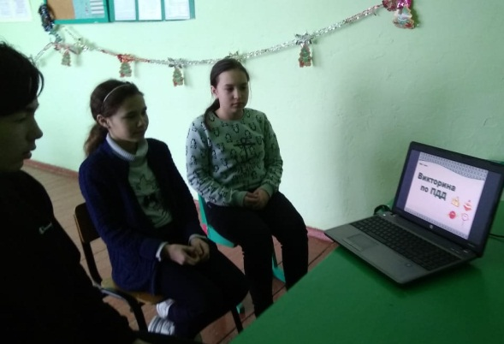
В 7 классе провели викторину по правилам дорожного движения «Знатоки ПДД». Ребята показали высокий уровень знаний правил дорожного движения и пришли к выводу: умение правильно вести себя на дороге — залог безопасности пешехода.
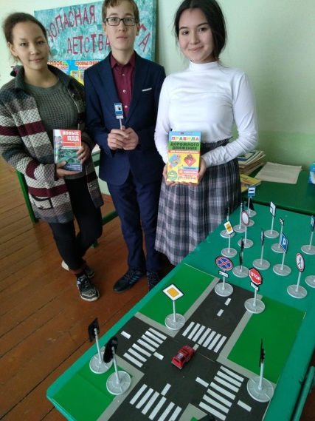
В 8 классе была проведена беседа на тему: «Как вести себя при ДТП?». Цель беседы заключалась в том, чтобы научить учащихся правильному поведению при ДТП, закрепить знания и умения по оказанию первой доврачебной помощи пострадавшему в ДТП. Например, оказание помощи при сильном кровотечении, переломе.
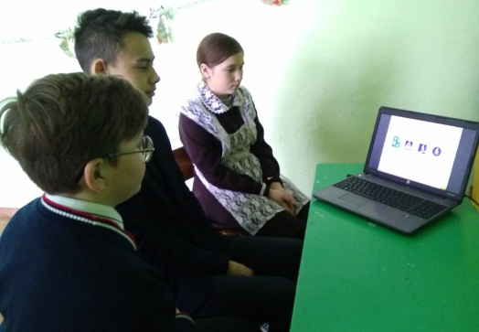
В 9 классе был проведен классный час на тему: «Тише едешь». Классный час был проведен в виде игры с вопросами и заданиями. Отвечали на вопросы викторины ,просмотрели видеоматериалы о ПДД. Результатом проведения классных часов по ПДД стало то, что дети получили и усвоили знания о правилах поведения на дороге, научились применять полученные знания о правилах дорожного движения в играх и их соблюдению в жизни. Усвоили знания о культуре поведения на дороге, воспитанию ответственности за безопасность своей жизни и жизни других людей.
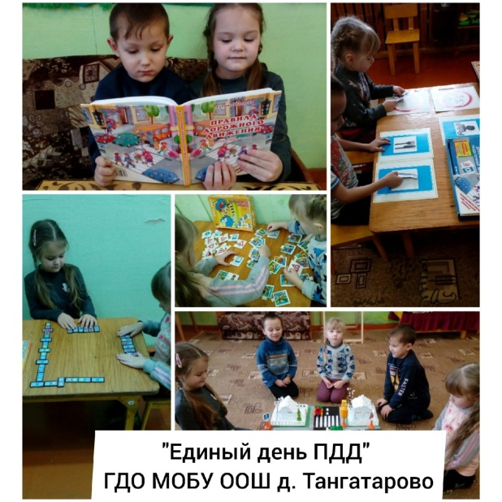
В ГДО МОБУ ООШ д.Тангатарово также прошел Единый день ПДД. С детьми повторяли правила дорожного движения, закрепили свои знания на пешеходной дорожке. Отвечали на вопросы, а на некоторые искали ответ из книги «ПДД для воспитанных детей». Поиграли в игры друг с другом и самостоятельно «Сложи знак из частей» и «Смоделируй знак», в лото и домино. В процессе игр дети запомнили дорожные знаки и в будущем станут внимательными на улице.
Все мероприятия были проведены в полном объеме, на достаточно высоком уровне и послужили основой для дальнейшей мотивации дошкольников и школьников по изучению правил безопасного поведения на дороге.

